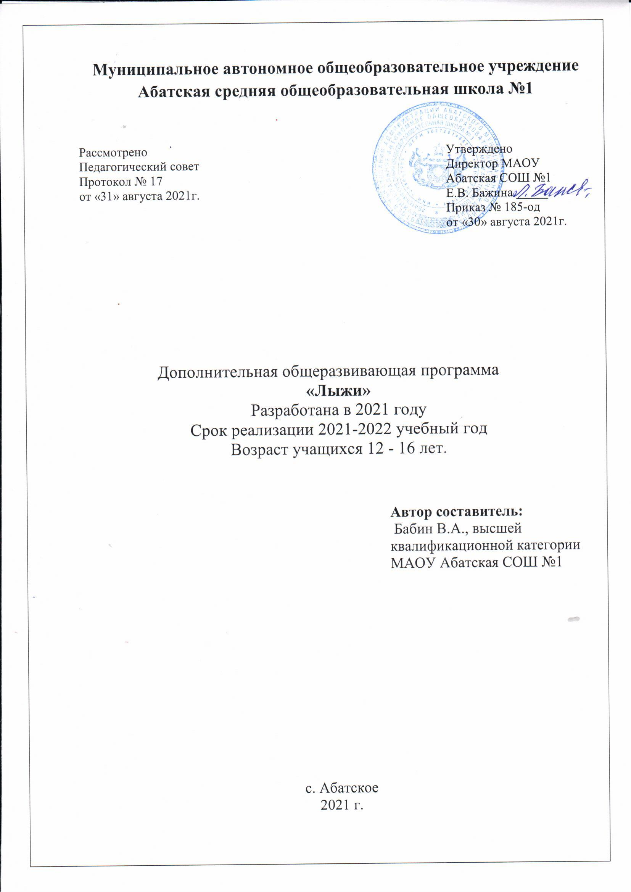

Паспорт программы
Полное наименование | Спортивная секция «Лыжи»
Цели и задачи | Формирование физической культуры личности воспитанников, с учётом возрастных особенностей и оздоровление учащихся посредством занятий лыжной подготовкой
Адресат проектной деятельности | Обучающиеся МАОУ СОШ №1 возраст 12-16 лет.
Срок реализации программы | 2021-2022 учебный год
Направление деятельности | Спортивно-оздоровительное
Краткое содержание программы | Занятия лыжной подготовкой направлена на всестороннее физическое развитие и способствует совершенствованию многих необходимых в жизни двигательных и морально-волевых качеств.
Ожидаемый результат | Результатом освоения программы будет являться формирование таких качеств личности как организованность, толерантность, целеустремлённость, любознательность, коммуникабельность, артистичность, способность к эмпатии, дружелюбие, организаторские способности, потребность в здоровом образе жизни.
Название организации | МАОУ Абатская СОШ № 1
Почтовый адрес | 627540 Тюменская область, Абатский район, с.Абатское ул.Советская 52
Ф.И.О. | Бабин В.А.
Дата создания программы | 25 августа 2021 год.

I . ПОЯСНИТЕЛЬНАЯ ЗАПИСКА
Лыжный спорт —один из наиболее массовых видов спорта. Он является нормативным требованием комплекса для всех возрастных групп. Все виды лыжного спорта включены в программы первенства мира и Олимпийских игр. За последние годы он заметно помолодел.
В физическом воспитании школьников лыжный спорт занимает одно из ведущих мест. В кружок по лыжному спорту зачисляются школьники начиная с 11 лет, выразившие желание заниматься этим видом спорта и допущенные врачом. Для занятий юные лыжники объединяются в группы с учетом возраста, пола и уровня физической и технической подготовленности
При построении учебно-тренировочного процесса необходимо исходить из того, что подготовка юных лыжников-гонщиков представляет собой непрерывный многолетний процесс, основанный на закономерностях развития организма и особенностях лыжного спорта. Общие задачи, стоящие перед кружком, конкретизируются отдельно перед каждой группой.
В детской группе: привитие устойчивого интереса к занятиям; укреп.счне здоровья и закаливание организма; всестороннее физическое развитие; овладение основами техники способов передвижения на лыжах.
В подростковой группе: укрепление здоровья и закаливание организма; всестороннее физическое развитие; развитие основных двигательных качеств и физической работоспособности; совершенствование техники передвижения; овладение основами тактики лыжника-гонщика и привитие инструкторских навыков.
В младшей юношеской группе: повышение уровня всесторонней физической подготовки; дальнейшее совершенствование лыжной техники и тактики лыжника- гонщика; воспитание морально-волевых качеств; развитие специальных качеств лыжника и привитие судейских навыков.
Правильно поставленная и организованно проводимая учебнотренировочная работа в группах способствует успешной подготовке занимающихся к сдаче норм .

II . Цели и задачи стоящие перед учебной группой на текущий учебный год:
Цели:
- Укрепление здоровья и повышение уровня физического развития учащихся
- Воспитание спортивного резерва для занятия лыжными видами спорта
Задачи:
- приобщение подростков к здоровому образу жизни
- формирование и закрепления потребности в систематических занятиях спортом
- развитие физических качеств, необходимых для занятий лыжным спортом
- укрепление опорно-двигательного аппарата и дыхательной системы подростка
- освоение и совершенствование техники и тактики лыжных ходов
- формирование морально-волевых качеств юных спортсменов

III.Учебно-тематический план.

Наименование темы | Количество часов
Наименование темы | всего | теоретические занятия | практические  занятия
Физическая культура и спорт | 1,5 | 1,5
Краткий обзор развития лыжного спорта | 1,5 | 1,5
Гигиена спортсмена | 1,5 | 1,5
Правила проведения и организации соревнований по лыжным гонкам | 1,5 | 1,5
Лыжный инвентарь. Лыжные мази и смазка лыж | 3 | 1,5 | 1,5
Общая и специальная физическая подготовка | 15 | 1,5 | 13,5
Общие основы техники и тактики лыжника- гонщика | 30 | 1,5 | 28,5
Итого: | 54 | 10,5 | 43,5

IV.Содержание программы.

Физическая культура и спорт.
Краткий обзор развития лыжного спорта . Возникновение лыж. Использование лыж в быту, на охоте и в военном деле. Зарождение организованного лыжного спорта в дореволюционной России. Первые лыжные спортивные клубы, первые соревнования по лыжным гонкам и прыжкам с трамплина. Равнинное направление в развитии соревнований по лыжным гонкам. Лыжный инвентарь, обувь, одежда, лыжные мази первых русских лыжников.
Гигиена спортсмена. Режим дня школьника. Режим питания и питьевой режим. Гигиена сна. Гигиена тела — уход за кожей, волосами, ногтями, полостью рта, ногами. Гигиеническое значение и правила применения водных процедур (умывание, душ, баня, купание, обтирание). Использование естественных факторов природы в целях закаливания организма. Комплексы утренней гигиенической гимнастики.
Правила проведения и организации соревнований по лыжным гонкам. Положение о соревнованиях. Заявки на участие в соревнованиях. Допуск спортсменов к соревнованиям и отстранение от участия в них. Обязанности участников. Дистанции лыжных гонок. Виды стартов. Прохождение дистанции.
Финиш. Определение времени и результатов.
Лыжный инвентарь. Лыжные мази и смазка лыж. Характеристика современного инвентаря, обуви и одежды лыжника-гонщика. Лыжные мази, их назначение. Ознакомление с лыжными мазями «Висти» и «Темп».
Практические занятия. Выбор лыж, палок, обуви. Установка креплений. Просмолка скользящей поверхности деревянных лыж. Подготовка пластиковых лыж. Нанесение лыжной мази. Растирание мази. Охлаждение лыж. Опробование смазки. Внесение коррективов.
Общая и специальная физическая подготовка. Значение общей физической подготовки как фундамента спортивного совершенствования спортсмена. Направленность, специальных упражнений для развития необходимых физических качеств. Соотношение общей и специальной физической подготовки в юношеском возрасте.
Практические занятия. Строевые упражнения. Общие понятия о строе и команде. Построения. Строй, шеренга, фланг, дистанция, интервал. Предварительная и исполнительная команды. Ходьба в строю. Повороты на месте и в движении. Перестроения, размыкания.
Упражнения для развития скорости. Бег с высоким подниманием бедра и переходом на быстрый бег. Бег на месте, под уклон. Семенящий бег. Повторный бег на 20—30 м с максимальной скоростью. Различные эстафеты. Подвижные и спортивные игры (лапта, ручной мяч, настольный теннис и др.).
Упражнения для развития силы. Отжимание в упоре о стенку, скамейку и лежа; сгибание рук в сопротивлении с партнером; прыжки и ходьба на руках; различные броски набивных мячей и камней (масса 1—3 кг.) Прыжки в высоту и длину с места, мно-госкоки на одной и двух ногах, выпрыгивание из глубокого приседа, приседание на двух и одной ноге.

V.Годовой календарный учебный график.

№ | Тема | Количество часов | Дата
 | Физическая культура и спорт | 1,5
 | Краткий обзор развития лыжного спорта | 1,5
 | Гигиена спортсмена | 1,5
 | Правила проведения и организации соревнований по лыжным гонкам | 1,5
 | Лыжный инвентарь. Лыжные мази и смазка лыж | 1,5
 | Лыжный инвентарь. Лыжные мази и смазка лыж | 1,5
 | Общая и специальная физическая подготовка | 1,5
 | Попеременный двухшажный ход | 1,5
 | Попеременный двухшажный ход | 1,5
 | Попеременный двухшажный ход | 1,5
 | Бег на лыжах попеременным двухшажным ходом | 1,5
 | Бег на лыжах попеременным двухшажным ходом | 1,5
 | Совершенствование бега на лыжах одновременным одношажным ходом. | 1,5
 | Закрепление техники попеременного двухшажного хода | 1,5
 | Закрепление техники бега на лыжах одновременным однохшажным ходом | 1,5
 | Бег на лыжах одновременным бесшажным ходом | 1,5
 | Общие основы техники и тактики лыжника- гонщика | 1,5
 | Совершенствование бега на лыжах попеременным двухшажным ходом | 1,5
 | Бег на лыжах одновременным одношажным ходом. | 1,5
 | Закрепление техники бега на лыжах одновременным бесшажным ходом. | 1,5
 | Бег на лыжах чередуя лыжные ходы. | 1,5
 | Бег на лыжах попеременным двухшажным ходом на время | 1,5
 | Бег на лыжах одновременным одношажным ходом на время | 1,5
 | Бег на лыжах попеременным ходом | 1,5
 | Бег на лыжах попеременным четырёхшажным ходом. Разучивание. | 1,5
 | Бег на лыжах чередуя лыжные ходы. | 1,5
 | Закрепление техники бега на лыжах попеременным четырёхшажным ходом | 1,5
 | Закрепление техники бега на лыжах попеременным четырёхшажным ходом | 1,5
 | Совершенствование техники бега на лыжах попеременным четырёхшажным ходом. | 1,5
 | Повторение бега на лыжах попеременным двухшажным ходом. | 1,5
 | Повторение бега на лыжах попеременным двухшажным ходом. | 1,5
 | Бег на лыжах попеременным двухшажным ходом на время. | 1,5
 | Бег на лыжах попеременным двухшажным ходом на время. | 1,5
 | Бег на лыжах попеременным двухшажным ходом на время. | 1,5
 | Бег на лыжах чередуя лыжные ходы | 1,5
 | Бег на лыжах чередуя лыжные ходы | 1,5

VI. Организационно-педагогические условия реализации программы.
Высокий уровень эффективности работы учебной группы может быть достигнут только при условии хорошо продуманного учебно-тренировочного процесса. В работе секции применяется самый широкий арсенал педагогических методов и форм организации деятельности. Лучшим методом обучения является квалифицированный показ и объяснение. На занятиях с младшими подростками целесообразно применение игрового метода. Поэтому, помимо игровых заданий, подвижных игр, в тренировочных занятиях используется элементы спортивных игр на уменьшенных площадках по упрощенным правилам. Большое место в тренировочном процессе имеет равномерный метод тренировок в восстанавливающем, поддерживающем и развивающем режиме. Для совершенствования скоростной выносливости чаще всего применяется повторный метод. Этим методом выполняются скоростно-силовые упражнения.
Учебный курс включает теоретические и практические занятия. На теоретических занятиях обучающиеся получают необходимые знания по истории развития лыжного спорта, основах гигиены лыжника, самоконтроле и врачебном контроле, организации соревнований. На практических занятиях приобретаются и совершенствуются навыки техники и тактики лыжного спорта.
В реализации программы принимают участие мальчики и девочки в возрасте 12-16 лет. Программа рассчитана на 54 часа.

VII.Планируемые результаты

Успешное осуществление спортивной тренировки во многом зависит от правильного контроля за подготовленностью обучающихся. В практических и научных работах отечественных и зарубежных исследованиях по лыжному спорту можно встретить большое количество разнообразных контрольных испытаний и тестов по определению уровня тренированности. С помощью этих тестов определяется уровень развития специальных физических качеств: выносливости, скорости, силовой выносливости; уровень развития двигательной работоспособности; уровень развития технических и тактических навыков. В течение тренировочного года такие испытания проводятся 2-3 раза. Метод тестирования дает возможность оценить уровень подготовленности учащихся группы, прирост их физического развития и совершенствования технического мастерства. Контроль осуществляется по таблице нормативов, разработанной школой на основе Примерной программы спортивной подготовки для детско-юношеских спортивных школ.

VIII.Оценочные и методические материалы

№  п-п | Контрольное упражнение | Оценка
№  п-п | Контрольное упражнение | мальчики | девочки
1. Общая физическая подготовка
1. | Бег 30м (сек) | 6,6 | 6,0 | 5,4
 |  | 6,5 | 5,8 | 5,1
2. | Бег 60 м (сек) | 11,8 | 11,2 | 10,6
 |  | 11,2 | 10,6 | 10,0
 |  | 10,6 | 10,0 | 9,4
3. | Прыжок в длину сместа (см) | 145 | 155 | 165
 |  | 155 | 165 | 175
 |  | 160 | 170 | 190
4. | Подтягивание на перекладине (раз) | 3 | 4 | 6
 |  | 4 | 6 | 8
 |  | 5 | 7 | 9
5. | Отжимание в упоре на руках (раз) | 12 | 14 | 16
 |  | 14 | 16 | 18
2. Специальная физическая подготовка
1. | Лыжи. Классический стиль. 1 км (мин, сек) | 7,38 | 6,17 | 5,17
 |  | 6,17 | 5,47 | 5,12
 |  | 5.40 | 5,00 | 4,30
2. | 2 км (мин,сек) | 15,18 | 13,39 | 12,44
 |  | 13,28 | 12,44 | 11,19
 |  | 12,50 | 12,00 | 10,40

Контроль за уровнем нагрузки на занятия проводится по карте педагогического наблюдения за степенью утомления учащихся:

Объект наблюдения | Степень и признаки утомления
Объект наблюдения | Небольшая | Средняя | Большая (недопустимая)
Цвет кожи лица | Небольшое покраснение | Значительное покраснение | Редкое покраснение, побледнение или синюшность.
Речь | Отчетливая | Затрудненная | Крайне затрудненная или невозможная.
Мимика | Обычная | Выражение лица напряженное | Выражение страдания на лице.
Потливость | Небольшая | Выраженная верхней половины тела | Резкая верхней половины тела и ниже пояса, выступание  соли.
Дыхание | Учащенное, ровное | Сильно учащенное | Сильно учащенное, поверхностное, с отдельными  глубокими вдохами и учащенным дыханием
Движения | Бодрая походка | Неуверенный шаг, покачивание | Резкое покачивание, дрожание, вынужденная поза с  опорой, падение.
Самочувствие | Жалоб нет | Жалобы на усталость, боль в мышцах, сердцебиение, одышку, шум в ушах. | Жалобы на головокружение, боль в правом подреберье  головная боль тошнота, иногда икота, рвота

Самоконтроль в подготовке
Самоконтроль играет в подготовке юных лыжников важную роль. Для самоконтроля предлагается несколько простых и доступных для занимающихся самонаблюдений за своим физическим развитием и состоянием здоровья. Их цель - сохранение спортивной работоспособности и совершенствование подготовленности юных лыжников. Комплекс достаточно простых методов самонаблюдения дает возможность получить субъективные и объективные данные. Рекомендуется ежедневно учитывать самочувствие, желание выполнять тренировочные и соревновательные нагрузки, длительность ощущения усталости после них, характер сна, аппетит, сердцебиение, различного характера боли. Непременным условием самоконтроля является обязательность и постоянство самонаблюдений, их систематичность, а также анализ показателей, проводимый совместно с тренером и врачом

Методическое обеспечение программы.
Верхошанский Ю.В.. Основы специальной физической подготовки спортсменов. - М.: Физкультура и спорт, 1988.
Волков В.М. Восстановительные процессы в спорте. - М.: Физкультура и спорт, 1977.
Евстратов В.Д., Виролайнен П.М., Чукардии Г.Б. Коньковый ход? Не только... - М.: Физкультура и спорт, 1988.
Ермаков В.В. Техника лыжных ходов. - Смоленск: СГИФК, 1989.
Лыжный спорт / Под ред. В.Д. Бвстратова, Г.Б. Чукардина, Б.И. Сергеева. - М.: Физкультура и спорт, 1989.
Манжосов ВН., Огольцов ИТ., Смирнов Г.А. Лыжный спорт. -М.: Высшая школа, 1979.
Манжосов ВН. Тренировка лыжника-гонщика. - М.: Физкультура и Спорт, 1986.
Мищенко B.C. Функциональные возможности спортсменов. -Киев: Здоровья, 1990.
Основы управления подготовкой юных спортсменов/ Под общ. ред. М.Я. Набатниковой. –

Материально-техническое обеспечение.
Для занятий необходимо следующее обеспечение:
1. Лыжная база ,лыжи ,ботинки ,палочки ,мази ,парафин , количество – 50 пар.

Литература
- Верхошанский Ю.В.. Основы специальной физической подготовки спортсменов. - М.: Физкультура и спорт, 1988.
- Волков В.М. Восстановительные процессы в спорте. - М.: Физкультура и спорт, 1977.
- Евстратов В.Д., Виролайнен П.М., Чукардии Г.Б. Коньковый ход? Не только... - М.: Физкультура и спорт, 1988.
- Ермаков В.В. Техника лыжных ходов. - Смоленск: СГИФК, 1989.
- Лыжный спорт / Под ред. В.Д. Бвстратова, Г.Б. Чукардина, Б.И. Сергеева. - М.: Физкультура и спорт, 1989.
- Манжосов ВН., Огольцов ИТ., Смирнов Г.А. Лыжный спорт. -М.: Высшая школа, 1979.
- Манжосов ВН. Тренировка лыжника-гонщика. - М.: Физкультура и Спорт, 1986.
- Мищенко B.C. Функциональные возможности спортсменов. -Киев: Здоровья, 1990.
- Основы управления подготовкой юных спортсменов/ Под общ. ред. М.Я. Набатниковой. - М.: Физкультура и спорт, 1982.
- Поварницин Л.П. Волевая подготовка лыжника-гонщика. - М.: Физкультура и спорт, 1976.
- Раменскам Т.Н. Техническая подготовка лыжника. - М.: Физкультура и спорт, 1999.
- Современная система спортивной подготовки / Под ред. Ф.П. Суслова, В.Л. Сыча, Б.Н. Шустипа. — М.: Издательство «СААМ», 1995.
- Филин ВН., Фомин Н.А. Основы юношеского спорта. - М.: Физкультура и спорт, 1980.

